Szitakötő – művészeti-környezeti nevelés
és élménypedagógiai képzés

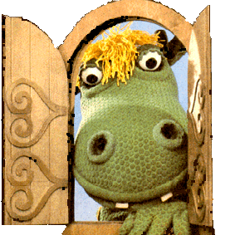

Tartalom:
Baley Endre: Sárkánybarlang, Somfai Anna: Sárkányszertár és Varázssárkány című versek feldolgozása

Készítette: Kállai Sándorné

Tantárgy: | Magyar nyelv és irodalom
Tantárgyi koncentráció: | Olvasás, rajz, drámajáték
Évfolyam: | 4. osztály
Létszám: | 18 fő
Felhasznált források: | Szitakötő 34. szám  Baley Endre: Sárkánybarlang  Somfai Anna: Sárkányszertár  Varázssárkány
Az óra feladata: | Barangolás "Meseországban".  A népmesékről szerzett ismeretek felhasználása. Olvasás fejlesztése a Szitakötő című gyermekújság segítségével.
Az óra célja: | - Versek segítségével a gyermeki képzelet, fantázia, vágy, álom megjelenítése különböző módon (beszélgetőkör, rajz, ritmizálás).  - Szóbeli kifejezőképesség fejlesztése.  - Kapcsolatteremtés, érzelmi intelligencia fejlesztése.
Az óra során alkalmazott munkamódszerek, foglalkoztatási formák: | Beszélgetés, magyarázat, megbeszélés, bemutató olvasás, feladatvégzés.  Motiváció, dicséret.  Egyéni, csoportos és frontális munkaforma.
Szükséges eszközök: | Szitakötő folyóirat, szókártyák, borítékok, CD-s magnó, színes ceruza.

Az óra menete
I. Bevezető rész
Ráhangolódás, motiváció: „Ki vagyok én?” című játékkal.
Minden gyerek hátára ragasztunk egy papírlapot. A lapon mesebeli élőlények, mesehősök nevei vannak. A gyerekek járkálva, a hátukat társaiknak megmutatva, barkochba szerű kérdéseket tesznek fel. A cél, hogy a különböző válaszok segítségével kitalálják a hátukra ragasztott szót.
Differenciálás: A gyengébb tanulóknak ismertebb mesebeli élőlényt, vagy mesehőst ragasztok a hátára.
Csoportalakítás
Mindenki húz egy papírt, melyen az alábbi szótagok egyike található. SÁR - KÁNY- SZÍV. Azok a gyerekek ülnek egy csoportba, akik ugyanazt a szótagot húzták.
II. Fő rész
Beszélgetőkör
Az alábbi kérdéseket tehetjük fel:
- Mit tudunk a sárkányokról?
- Valós vagy kitalált lények?
- Gonoszak, vagy jólelkűek?
- Hol lakhatnak?
- Milyen lehet a hangjuk?
- Melyik filmbeli mesehős jut az eszedbe? ( Süsü, Paff…)
Zenehallgatás, versek kiosztása
Paff, a bűvös sárkány című zene meghallgatása és közben a három csoport verseinek kiosztása.
Differenciálás: A rövidebb és könnyebb verset a gyengébb csoportnak osztom ki.

A versek feldolgozása
A csoportok elolvassák némán mind a három verset. Ezt követően a saját versük tartalmából illusztrációt készítenek.
Címkitaláló
A csoportoknak ki kell találni, hogy melyik verset illusztrálták a többiek. Ezután következik a versek felolvasása, a rajz és a szöveg egyeztetése. Beszélgetés, a versek megértésének ellenőrzése.
Befejezetlen mondat
„Somfai Anna: Varázssárkány című verse alapján képzeld el, ha neked is lenne egy ilyen csodalényed, mit kívánnál tőle?”
Játékos feladatok
Minden csapat más-más feladatot kap.
Differenciálás: A könnyebb feladatot a gyengébb csoportnak adom.
- csapat
Süsü megint elkódorgott. Vezessétek haza a királyfihoz!
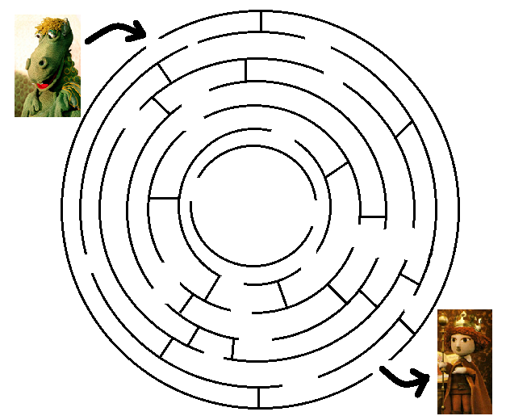

- csapat
Keressétek meg mind az öt eltérést a két kép között!

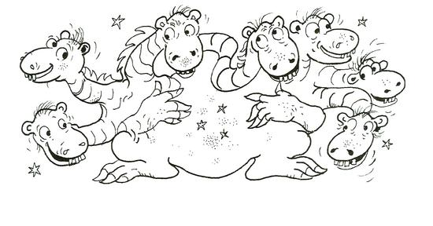

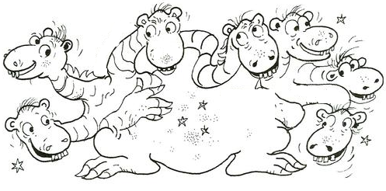
- csapat
Találjátok ki, ki kicsoda! Írd a sárkány fölé a nevét!

1. Pengének vannak tüskéi a hátán
2. Vadász (szemből nézve) balra van társától.
3. Fogatlannak van a legtöbb szárnycsontja.
4. Ölvésznek van faroktüskéje.
5. Esőszelőnek a homlokán vannak tüskék.

III. Befejező rész
Sárkány megjelenítése mozgással
„A három csoport egyenként formáljon a testéből sárkányt! Jelenítsétek meg úgy, hogy a figura három részből álljon: fej, törzs, és farok. Mindegyik része mozogjon!”
(Sokféle változat lehet, aszerint, hogy hány fej van. Minden csoportnak az ötletes megjelenítés a cél és az, hogy a részek összehangoltan mozogjanak.)

Időkitöltő: "lovaglás" a kis versikére
"Sárkány paripán vágtattam,
gyémánt madarat mosdattam,
Göncöl szekeret kergettem,
Holdfény hajú lányt elvettem."
/Weöres Sándor-Kodály Zoltán/

Csapatok munkájának értékelése, jutalmazás

